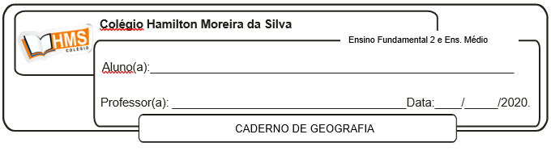

**Exercícios**

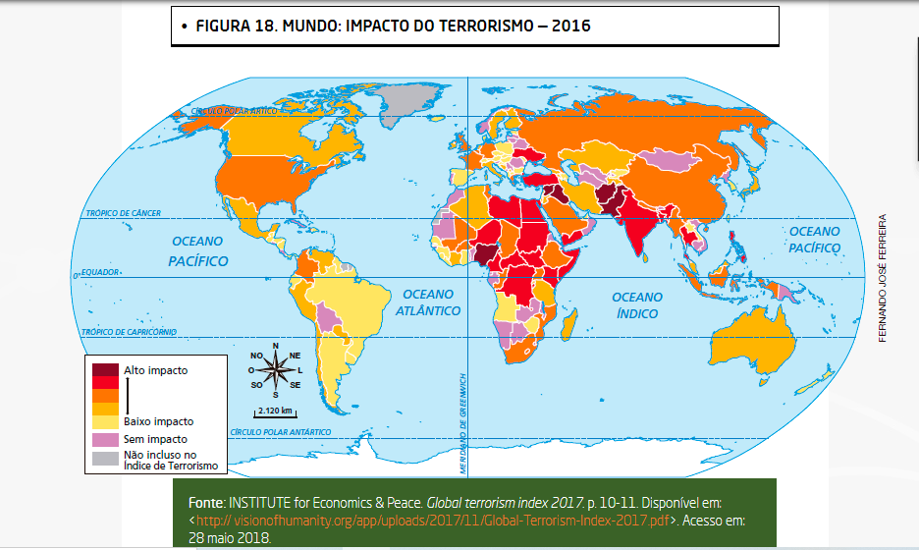

**Pág. 226 (nº 1 ao 3)**

1. De acordo com o mapa, as práticas terroristas estão mais presentes em quais continentes?

Na África e em parte da Ásia (Oriente Médio).

2. Qual é o país africano representado em um tom de vermelho mais escuro? Interprete o uso dessa cor

no contexto do continente.

É a Nigéria, o país africano que recebe o maior impacto do terrorismo.

3. Identifique em um mapa político da África os países em que o terrorismo apresenta mais ameaças.

Nigéria, Níger, Líbia, Egito, Sudão, Sudão do Sul, República Centro-Africana, Camarões, República Democrática do Congo, Quênia e Somália.

**Págs. 234 e 235 (nº 1 ao 10)**

1. Os conflitos étnicos-religiosos na África estão relacionados principalmente:

a) ao passado imperialista e colonial europeu no continente.

b) às constantes mudanças de fronteiras entre países.

c) à expansão da religião muçulmana na África Subsaariana.

d) a problemas como a seca ou grandes inundações, que obrigam o deslocamento de pessoas por países vizinhos.

e) à busca de petróleo e de diamantes.

Alternativa **a**.

2. Em relação à Primavera Árabe, podemos dizer que foi um movimento:

a) que mudou as estruturas de governo nos países onde aconteceu, havendo uma verdadeira “onda de democracia”.

b) que teve força basicamente nos países do Oriente Médio, como Iêmen e Síria.

c) embora tenha se espalhado por vários países, teve mais sucesso na Tunísia.

d) que teve início no norte da África e se espalhou pela África Subsaariana.

e) foi um movimento democrático que levou os militares ao poder, na maioria dos países onde ocorreu.

Alternativa **c**.

3. O que motivou o genocídio ocorrido em Ruanda? Qual foi o número de vítimas e de refugiados nesse evento?

O genocídio em Ruanda ocorreu como consequência dos conflitos entre os tutsis e os hutus, grupos étnicos que disputavam o poder do Estado. Em três meses, a guerra civil deixou 1 milhão de mortos e 2 milhões de refugiados, em 1994.

4. Relacione a Primavera Árabe à Guerra da Síria.

As manifestações que aconteceram na Síria por causa da Primavera Árabe foram severamente reprimidas, desencadeando uma guerra civil que perdura até hoje e que envolve também alguns interesses das potências regionais africanas, dos Estados Unidos e da Rússia.

5. Leia o texto a seguir e faça o que se pede.

[...] A violência estrutural [nos conflitos africanos] inclui extrema – e crescente – pobreza, exclusão ou marginalização da maioria em relação aos direitos econômicos, sociais, humanos e culturais, além da desigualdade em todos os aspectos. [...]

UNESPCIÊNCIA. *Relações Internacionais*, Edição 93. 1O fev. 2018. Disponível em: <[http://unespciencia.com.br/category/ humanidades/relacoes-internacionais/](http://unespciencia.com.br/category/humanidades/relacoes-internacionais/)>. Acesso em: 29 maio 2018.

Reescreva o texto com suas palavras e explique o seu significado.

A violência dos conflitos armados africanos também tem como causas a miséria e a pobreza de grande parte da população.

6. Analise o mapa a seguir e responda às questões.

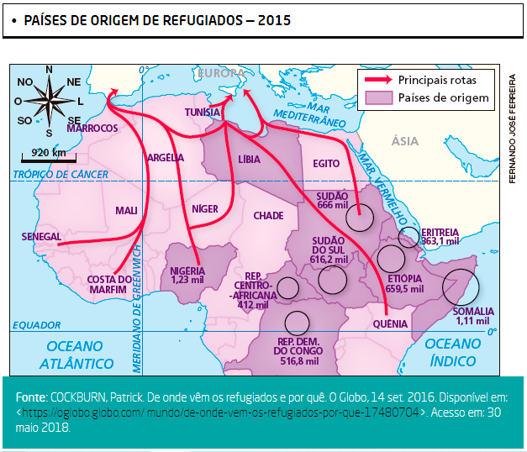

a) Quais países são os maiores emissores de refugiados?

Sudão, Sudão do Sul, Etiópia, República Democrática do Congo, República Centro-Africana, Eritreia.

b) Quais são os motivos do grande fluxo de deslocamento africano em direção à Europa?

Atualmente, os conflitos étnicos, religiosos e separatistas são os principais motivos do fluxo de deslocamento africano em direção à Europa.

7. O gráfico abaixo representa os percentuais de assistência técnica proporcionada pelo Fundo Monetário Internacional (FMI) em diversas regiões do mundo. Observe os dados e responda.

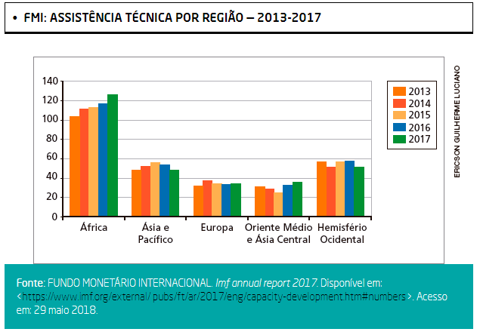

a) Qual é o papel do FMI?

O Fundo Monetário Internacional (FMI) fornece assistência técnica e financeira a países com o objetivo de contribuir para sua estabilidade financeira, aumentar a oferta de emprego e promover o crescimento econômico sustentável.

b) Qual é a região do mundo que recebeu a maior quantidade de assistência financeira do FMI entre 2013 e 2017? Durante esse período, o que ocorreu nessa região?

De acordo com o gráfico, a África recebeu em todos os anos do período (2013 a 2017) maior assistência financeira do FMI.

8. Leia o trecho da reportagem e responda às questões.

“[...] Embora seja verdade que países como Uganda, Camarões e Guiné Equatorial ainda sejam trincheiras de velhos dinossauros, e que no Egito e Burundi acampam tiranos recém-saídos do forno, a democracia, ao menos formalmente, avança pelo continente, e os golpes de Estado são cada vez menos tolerados.

Esse avanço político está intimamente ligado à emergência de uma classe média que precisa de paz e estabilidade e ao avanço da educação, com passo firme, apesar de alguns tropeços, em todos os países do continente. Embora os desafios sejam enormes e haja 33 milhões de crianças sem acesso à educação primária na África Subsaariana, a reunião da Aliança Mundial pela Educação realizada em fevereiro deste ano em Dacar serviu como estímulo aos Governos para incrementar os orçamentos nessa rubrica (chegando a 20% de seus PIBs). [...]”

NARANJO, José. A hora da metamorfose africana. *El País*, 25 maio 2018. Disponível em: <[https://brasil.elpais.com/ brasil/2018/05/23/actualidad/1527080406_444155.html](https://brasil.elpais.com/brasil/2018/05/23/actualidad/1527080406_444155.html)>. Acesso em: 27 maio 2018.

a) A reportagem faz referência a qual processo político em curso no continente africano?

À consolidação de mais governos democráticos e ao enfraquecimento de governos ditatoriais.

b) De acordo com a reportagem, esse processo político está relacionado a quê?

À emergência de uma classe média e ao avanço da educação.

9. “Pelo menos mil crianças foram sequestradas pelo grupo terrorista Boko Haram no nordeste da Nigéria desde 2013. [...] Desde o início do conflito no país africano, há quase nove anos, pelo menos 2.295 professores foram mortos e mais de 1,4 mil escolas foram destruídas. A maioria desses colégios não reabriu suas portas em consequência dos danos extremos ou da insegurança constante.”

ONU BRASIL. *Boko Haram sequestrou mais de mil crianças na Nigéria desde 2013*, *revela UNICEF*. Disponível em: <[https:// nacoesunidas.org/boko-haram-sequestrou-mais-de-mil- criancas-na-nigeria-desde-2013-revela-unicef/](https://nacoesunidas.org/boko-haram-sequestrou-mais-de-mil-criancas-na-nigeria-desde-2013-revela-unicef/)>. Acesso em: 27 jul. 2018.

Explique o que é o Boko Haram e qual é o objetivo da atuação desse grupo.

Boko Haram é um grupo terrorista que atua de maneira expressiva na Nigéria e tem como objetivo criar um Estado Islâmico no país, baseado no *Corão*, o livro sagrado dos muçulmanos.

10. (Uema-2017) Contemporaneamente, na África, há ‘povos’ que estão em territórios de países com grande efervescência de lutas internas, rivalidades tribais, variados conflitos causados pelo estabelecimento de um modelo de divisão política em Estado-Nação. O quadro descrito é resultado de um processo histórico construído a partir da expansão marítimo-comercial, iniciado no século XV e que hoje traduz um cenário de conflitos, de pobreza e de dependência.

Os motivos geradores do quadro de conflitos vivenciados na África são

a) colonização europeia e, posteriormente, a descolonização, após a Segunda Guerra, que deixou dentro de um Estado-Nação uma diversidade de povos, outrora livres, com idiomas e costumes muito diferentes, mas que agora estão em um mesmo país.

b) a interferência da Europa e dos E.U.A. na economia de mineração, que gera lutas entre grupos que desejam assumir o poder nacional e a diminuição de espaços voltados à agricultura de subsistência, substituídos pela agricultura mecanizada.

c) a luta pelas riquezas minerais entre os povos de diferentes culturas e religiões que se pretendem sobrepor aos demais e a colonização estadunidense na porção sul-africana na primeira metade do século XX.

d) a colonização europeia que escravizou a maior parte da população do centro-norte africano, submetendo os povos à fuga para o sul, gerando conflitos entre esses povos e o advento do islamismo a partir dos sunitas que pregam a guerra pela fé.

e) a colonização e a neocolonização do continente africano pelos estadunidenses e europeus, respectivamente, que impuseram o modelo de divisão política em países, sem considerar as diferenças entre os brancos, do norte, os pardos do Saara e os negros do sul.

Alternativa a.